**«Условия социального развития дошкольников**

**в формате недельного образовательного проекта»**

*И. С. Абрамова, старший воспитатель*

*МБДОУ «Добрянский детский сад № 8», г. Добрянка*

Социальное развитие ребенка напрямую зависит от тех условий, в которых идет формирование личности дошкольника. Переход дошкольного образования в статус «первой ступени» непрерывной образовательной системы, налагает на педагогов особые требования. Чтобы обеспечить качество дошкольного образования, для полноценной реализации образовательных областей необходимо использовать весь спектр развивающих ситуаций в течение всего времени пребывания ребенка в ДОУ.

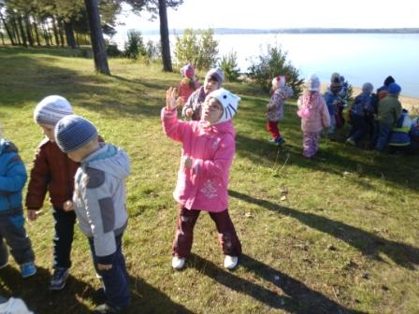 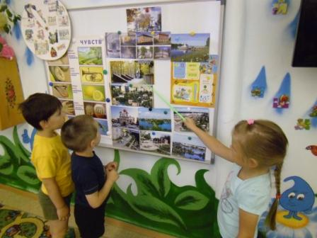

Планирование воспитательно-образовательной деятельности в формате недельного образовательного проекта (автор к.п.н., доцент ПГГПУ М. В. Грибанова), позволило педагогам нашего детского сада создавать условия для ЦЕЛОСТНОГО восприятия воспитанниками ДОУ объектов окружающего мира. В том числе оптимизировать деятельность социально-коммуникативного характера.

Социальное развитие ребенка — процесс «впитывания» ребенком определенных ценностей, традиций, культуры своего народа и окружающего общества. Главный источник этого развития - **общение:** и неважно с кем - это могут быть как сверстники, так и взрослые.

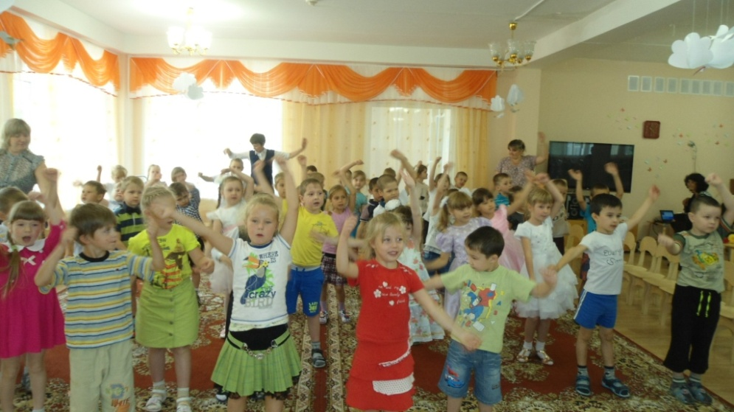

Основная цель любого недельного проекта – это организация **деятельностных** способов познания. «Открывая» различные стороны предмета познания, педагоги «провоцируют» содеятельность (общение) различного характера: познавательную, сенсорную, личностную, художественно – эстетическую и рефлексивную.

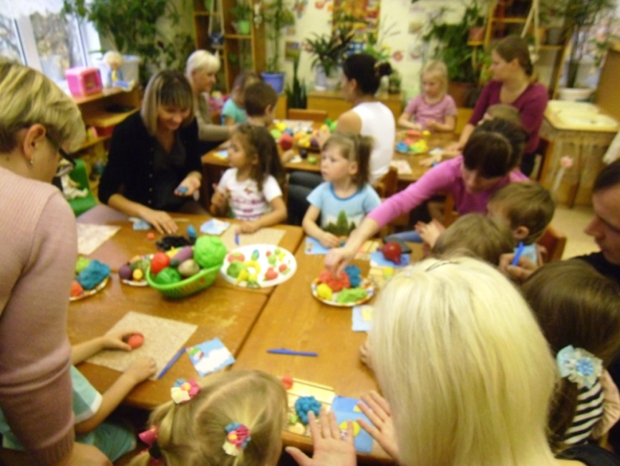

Структура недельного проекта позволяет обеспечить **живой контакт равноправных партнеров**, где педагог может моделировать, проигрывать различные позиции: «я – учу», «мы учимся вместе», «меня учат». Например:

- презентуя предмет познания в понедельник – педагог сначала может занимать позицию «обучаемого» (Вы знаете, что это?, Расскажите, что вы знаете об этом? и т. д.) а затем «переключиться» на позицию «обучающего» (Я могу рассказать вам об этом что-то новое…);

- изучая с детьми предмет познания в течение недели, педагог чаще всего применяет позицию «учимся вместе»;

- в пятницу - ведущая роль педагога переходит в позицию «ведомого» (Расскажите, что вы узнали об этом? Как вы это узнали? Что вам запомнилось, что было интересно? Научите этому?...)

В процессе общения, ребенок учится жить по правилам, учитывать свои интересы и других, впитывает определенные нормы поведения.

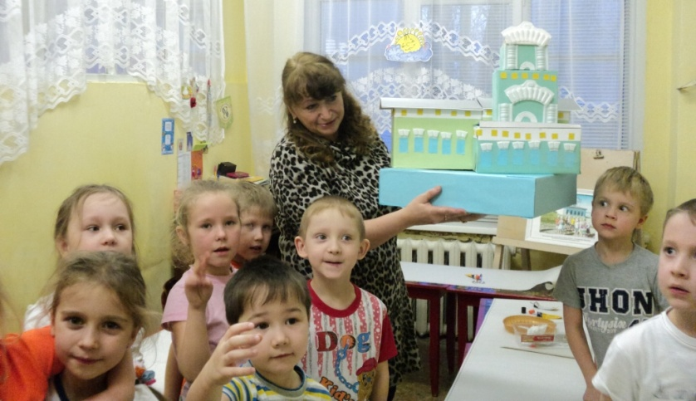

В рамках проекта имеется день – среда – целевые ориентиры, которого, направлены на выделение социальных значений, субъективных смыслов предмета познания, выработке субъективно – оценочных отношений. А также на максимальное использование вариативных приемов коммуникаций в разных видах деятельности. Ключевые вопросы этого дня: Зачем нужно? Почему? Для чего? Как?. Открывая социально значение предмета познания, дети наряду с этим приобщаются к культурным, социально - приемлемым способам взаимодействия с предметом познания. Например: в недельных проектах по тематике предметного мира «Посуда», дети могут упражняться в культурных навыках сервировки стола, или обыгрывать ситуации из быта «Русская изба», или «путешествовать по миру» узнавая традиции, обычаи, ремесла, связанные с посудой.

Еще одно направление недельного проекта, которое напрямую связано с процессами социализации дошкольника – ролевая сюжетная игра. Играя, ребенок быстро развивается: и эмоционально, и психически, и социально. В игру малыш привносит быт: походы в магазин, передвижение в транспорте, "дочки-матери", доктор. Он создает себе ситуацию, фантазирует, воображает что-либо и таким образом старается чувствовать себя взрослым, как бы "примеряет" на себя его поведение, учится участвовать в социальной жизни. В игре дети прорабатывают разные пути и варианты: как разрешить конфликт, что одобрить, как выразить недовольство, поддержать. Так он учится адекватно взаимодействовать с окружающим миром.

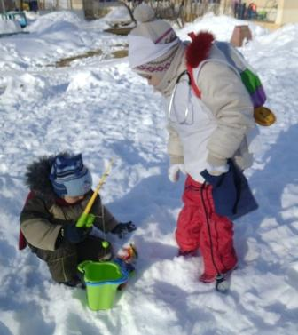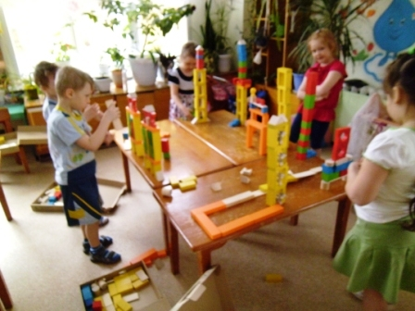

Таким образом, воспитательно-образовательная деятельность в формате недельного образовательного проекта обеспечивает не только условия для социального развития дошкольника, но способствует полноценной реализации всех образовательных областей ФГОС ДО.